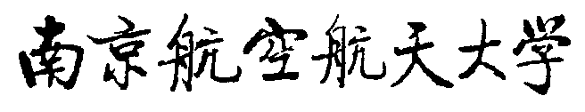
长空学院退出培优班申请表
姓名 |  |  | 学号 |  | 联系方式
培优班所属学院 |  |  | 培优班 |  | 当前专业
申请退班原因
培优班  所属学院教务员 | 学年绩点：  签名：  年 月 日
培优班  辅导员 |  | 签名： 年 月 日
所属学院教学院长 |  | 学院（公章）  签名： 年 月 日
教务处  审定 |  | 签名： 教务处（公章）  年 月 日
此表一式三份，学生本人、学院、教务处各留一份。

